Министерство науки и высшего образования Российской Федерации

Федеральное государственное бюджетное

образовательное учреждение высшего образования

«Воронежский государственный лесотехнический

университет имени Г.Ф. Морозова»

Кафедра автоматизации производственных процессов

## Лабораторная работа №3.

по дисциплине «Технологии обработки информации»

«Комбинаторика»

Выполнил ст-т гр. ИС2–191–ОБ Голубятников И.С.

Проверил: к.т.н. доц. Мещерякова А.А.

Воронеж 2021

Цель работы: получение навыков расчета в среде Scilab формул комбинаторики: перестановок, размещений, сочетаний и выбора с повторением.

Теоретическая часть

Комбинаторика – это раздел математики, который содержит методы решения задач, связанных с перечислением и подсчетом.

Принцип суммы. Если некоторый объект  может быть выбран из совокупности объектов  способами, а другой объект  может быть выбран  способами, то выбрать либо , либо  можно  способами.

Принцип произведения. Если одно множество состоит из  различных элементов, другое из  различных элементов, и эти множества не пересекаются, то сколько различных пар можно образовать из элементов этих множеств, если первый элемент берется из первого множества, а второй – из второго? Согласно принципу произведения количество пар будет равно.

Перестановки. В общем виде количество перестановок из n элементов обозначается  и вычисляется по формуле:



Размещения. В общем виде, количество возможных размещений из  элементов по m обозначается  и рассчитывается по формуле:



Сочетания. Количество сочетаний для множества из  элементов по  элементов определяется по формуле:



Выбор с повторением. В общем виде, количество способов для множества из  элементов по  элементов определяется по формуле: .

Задания

Вариант 4

1. Создаю скрипт для выполнения работы и сохраняю его. В первой строке пишу комментарий, содержащий название работы:



1. Создаю два целых случайных числа  и , использовав функцию . При этом соблюдается условие .



--> n

n = 10.

--> m

m = 7.

1. Написал скрипт, рассчитывающий число перестановок, размещений, сочетаний и выборов с повторением. Для вычисления факториала использовал функцию .

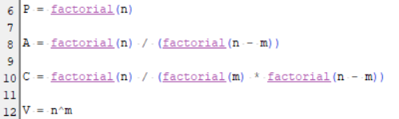

--> P

P = 3628800.

--> A

A = 604800

--> C

C = 120.

--> V

V = 10000000

Вывод: Создал скрипт, который сгенерировал 2 случайных числа m и n лежащих в диапазоне 4-го варианта. Также скрипт рассчитал число перестановок, размещений, сочетаний и выборов с повторением у m и n.